Exercice 2 de l’évaluation
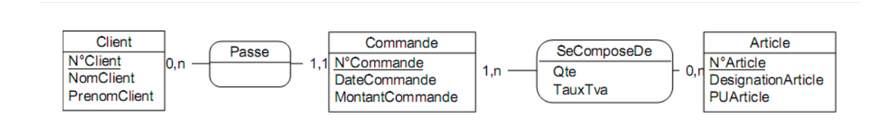

A partir du schéma conceptuel ci-dessus, à l'aide d'un outil de modélisation:

1. Construisez le modèle physique
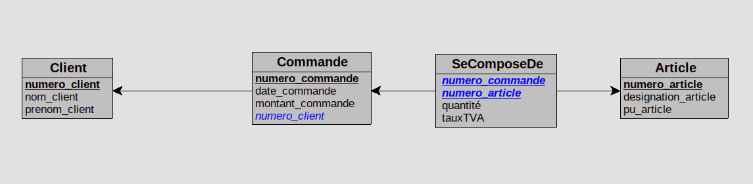

2. pour chaque association, expliquez la transformation du MCD en MPD

L’association «passe» est «supprimée/cachée» car il n’y a pas d’attributs. En revanche l’association «seComposeDe» est toujours présente, car il y a des attributs dans la table.

3. Pour chaque table, expliquez (en justifiant) les champs qui servent de clés (primaires ou étrangères)

La table «seComposeDe» possède 2 clés primaires, mais qui sont à la fois étrangères dans les 2 autres tables «Commande» et «Article».

numero_commande : clé primaire de «seComposerDe» et clé étrangère de la table «Commande»
numero_article : clé primaire de «seComposerDe» et clé étrangère de la table «Article»

Pour la table «Client», elle possède une clé primaire «numero_client» mais cette clé est aussi étrangère dans la table «Commande».

4. Générez le script de création de la base de données

CREATE TABLE Client(
numero_client INT,
nom_client VARCHAR(50),
prenom_client VARCHAR(50),
PRIMARY KEY(numero_client)
);

CREATE TABLE Commande(
numero_commande INT,
date_commande DATE,
montant_commande DECIMAL(4,2),
numero_client INT NOT NULL,
PRIMARY KEY(numero_commande),
FOREIGN KEY(numero_client) REFERENCES Client(numero_client)
);

CREATE TABLE Article(
numero_article INT,
designation_article INT,
pu_article VARCHAR(50),
PRIMARY KEY(numero_article)
);

CREATE TABLE SeComposeDe(
numero_commande INT,
numero_article INT,
quantité INT,
tauxTVA INT,
PRIMARY KEY(numero_commande, numero_article),
FOREIGN KEY(numero_commande) REFERENCES Commande(numero_commande),
FOREIGN KEY(numero_article) REFERENCES Article(numero_article)
);

